
Filière : Génie Informatique

RAPPORT DE STAGE D’INITIATION

Création d’un site web pour une entreprise de géolocalisation des voitures

Organisme d’accueil : L’entreprise IDIRTECH-GPS GÉO-LOCALISATION
Période de stage : De 26/05/2023 À 26/06/2023

Réalisé par : Encadré par :
Bourras Hamza M. Boubakri Hamza

Année Universitaire : 2023 – 2024

Remerciements
Avant de commencer mon rapport, je tiens à exprimer ma gratitude à l’équipe d’IDIRTECH-GPS GÉO-LOCALISATION pour m’avoir accueilli au sein de leur entreprise et m’avoir offert l’opportunité d’acquérir une expérience professionnelle enrichissante.
Je tiens à exprimer ma gratitude à M. Boubakri Hamza pour son précieuse guidance et son soutien pendant toute la durée de mon stage.
Je remercie l’École Supérieure de Technologie Essaouira pour avoir facilité et soutenu mon stage au sein de l’entreprise IDIRTECH.
Il m’est agréables d’exprimer mes profondes gratitudes et mes remerciements à mes professeurs pour leurs efforts pour notre succès.
Je voudrais également remercie les membres du jury pour avoir consacré leur temps, leur expertise et leur attention à évaluer et discuter ce travail.

Table des Matières
Introduction générale 6
Présentation de l’organisme d’accueil 7
Introduction partielle 8
1 Présentation de l’entreprise 8
2 Situation géographique 8
3 Services de l’entreprise 9
4 Solution de l’entreprise 10
Conclusion partielle 10
Conception du projet 11
Introduction partielle 12
1 Cahier de charge 12
2 Le modèle MCD 14
Conclusion partielle 14
Contexte du projet 15
Introduction partielle 16
1 C’est quoi un site web dynamique ? 16
2 Les outils utilisés 16
2.1 Les langages et framework de développement 16
2.1.1 HTML 16
2.1.2 CSS 16
2.1.3 JavaScript 17
2.1.4 PHP 17
2.1.5 Bootstrap 18
2.2 Éditeur de texte 18
2.3 Serveur local (XAMPP) 18
Conclusion partielle 19
Présentation du projet 20
Introduction partielle 21
1 Page d’accueil 21
1.1 La barre de navigation 21
1.2 Section de présentation de l’entreprise 22
1.3 Section des services 23
1.4 Section à propos de nous 24
1.5 Footer 25
2 Page d’inscription 25
3 Page de connexion 26
4 Page de changement de mot de passe 26
5 Page après connexion 27
6 Page des voitures 28
6.1 La barre de navigation 28
6.2 Section pour afficher une position 28
6.3 Section pour ajouter une voiture 29
6.4 Page pour afficher les voitures ajoutées 29
6.5 Page pour modifier les informations des voitures 30
7 Page des produits 31
7.1 La barre de navigation 31
7.2 Section des produits proposés par l’entreprise 31
7.3 Page d’affichage des achats 31
7.4 Page d’affichage des favoirs 32
8 Page administrateur 32
8.1 Page de connexion administrateur 32
8.2 Page pour afficher les clients inscrits 33
8.3 Page des activités du client 33
Conclusion partielle 34
Conclusion générale 35
Webographie 35

Liste des figures
Figure 1 : Logo de l'entreprise 8
Figure 2 : Situation géographique 8
Figure 3 : Modèle MCD 14
Figure 4 : Logo HTML 16
Figure 5 : Logo CSS 16
Figure 6 : Logo JavaScript 17
Figure 7 : Logo PHP 17
Figure 8 : Logo Bootstrap 18
Figure 9 : Logo VS code 18
Figure 10 : Logo XAMPP 18
Figure 11 : Barre de navigation accueil (1) 21
Figure 12 : Barre de navigation accueil (2) 21
Figure 13 : Barre de navigation accueil (3) 21
Figure 14 : section de présentation de l'entreprise (1) 22
Figure 15 : section de présentation de l'entreprise (2) 22
Figure 16 : section des services (1) 23
Figure 17 : section des services (2) 23
Figure 18 : section à propos de nous (1) 24
Figure 19 : section à propos de nous(2) 24
Figure 20 : Footer 25
Figure 21 : Page d'inscription 25
Figure 22 : Page de connexion 26
Figure 23: Page de changement de mot de passe 26
Figure 24 : Page après connexion 27
Figure 25 : Afficher les informations du profil 27
Figure 26 : Barre de navigation voitures 28
Figure 27 : section pour afficher une position 28
Figure 28 : afficher une position (résultat) 28
Figure 29 : Section pour ajouter une voiture 29
Figure 30 : 6.4 Page pour afficher les voitures ajoutées 29
Figure 31 : Page pour modifier les informations des voitures (1) 30
Figure 32 : Page pour modifier les informations des voitures (2) 30
Figure 33 : Barre de navigation produits 31
Figure 34 : 7.2 Section des produits proposés par l’entreprise 31
Figure 35 : Page d’affichage des achats 32
Figure 36 : Page d’affichage des favoirs 32
Figure 37 : Page de connexion administrateur 33
Figure 38 : Page pour afficher les clients inscrits 33
Figure 39 : section des voitures ajoutés par le client 34
Figure 40 : section des produits achetés par le client 34

Introduction générale
Au terme de ma formation en génie informatique à l'École Supérieure de Technologie (EST),
J’avais l’opportunité d’effectuer mon stage d’initiation au sein de l’entreprise IDIRTECH-GPS GÉO-LOCALISATION. Ce stage a me permet de mettre en application les connaissances acquises au cours de ma formation et de m’immerger dans le domaine de développement web.

Le projet vise à développer un site web pour l’entreprise spécialisée dans l'ajout de systèmes GPS aux véhicules des utilisateurs. De plus, l'entreprise propose la vente de produits informatiques. L'objectif est de fournir une plateforme conviviale permettant aux clients de s'inscrire, d'ajouter leurs véhicules, de consulter les produits disponibles et de les acheter.

Ce rapport de stage sera articulé en quatre chapitres, chaque chapitre sera dédié à un aspect particulier du projet. Le premier chapitre vise à présenter l’organisme d’accueil, le deuxième au conception du projet, le troisième au contexte du projet et le quatrième à présenter projet.

Présentation de l’organisme d’accueil

Introduction partielle
Dans ce chapitre on va voir une présentation de l’entreprise, sa situation géographique, ses services et ses solutions.


Présentation de l’entreprise
IDIRTECH est fondée en vue d’offrir au plus grand nombre d’entreprises un système de suivi de flotte performant. IDIRTECH se force de proposer les solutions de géolocalisation les plus compétitives et les plus évolutives en vue de rencontrer tous les besoins professionnels des sociétés au Maroc. IDIRTECH propose des services conformes aux standards internationaux.
Figure 1 : Logo de l'entreprise

Situation géographique
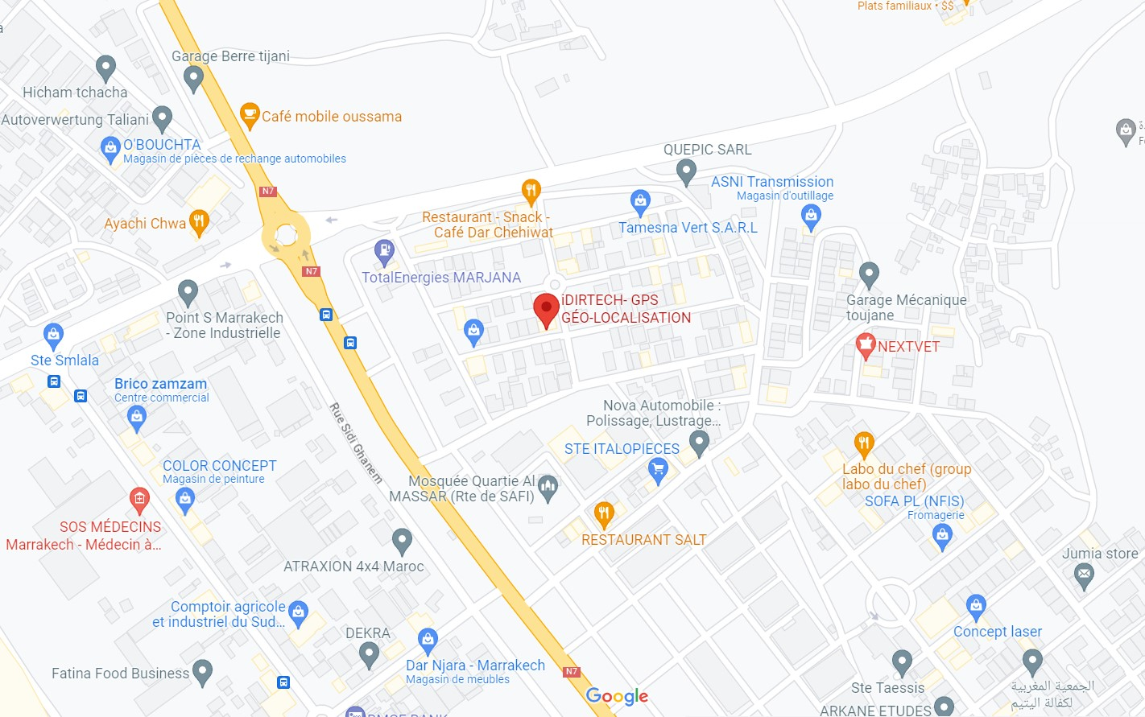
Figure 2 : Situation géographique

Services de l’entreprise
- Cartographie :
Visualisation de votre flotte sur carte avec une cartographie respectant l’intégrité territoriale de chaque pays.
- Service complet :
Tout ce dont vous avez besoin pour une gestion optimale de votre flotte, des offres personnalisées, des installations de qualité mais aussi un support client fiable et toujours à l'écoute.
- Gestion des remorques :
Suivre le mouvement de vos remorques (attachement et détachement). Avec chaque véhicule sur votre flotte de bonne qualité et à temps réel...
- Contrôle du carburant :
Une solution professionnelle qui vous aide à surveiller la consommation de carburant, à améliorer la consommation de carburant du parc et à réduire les dépenses opérationnelles.
- Surveillance de la température :
Ayez une solution télématique de réfrigérateur fiable qui vous fournira un système fiable de surveillance, d'analyse des données et d'alerte qui vous aidera à éliminer le risque d'erreur humaine ou de défaillance du système.
- Suivi GPS et données en direct :
Restez informé de tout ce qui se passe au sein de votre flotte grâce à notre plateforme Web ou à nos applications mobiles Android et iOS. Nous avons une solution pour tout le monde - les gestionnaires, les chauffeurs.

Solution de l’entreprise
- Logistique et transport longue distance :
Suivie de consommation du carburant et vérification de toutes les fonctionnalités des véhicules de votre flotte même en traversant de longues distances.
- Construction :
Voir l'emplacement de vos véhicules, définir des clôtures géographiques et avoir des rapports détaillés deviendront rapides et faciles avec nos solutions.
- Secteur agroalimentaire :
Transport du secteur agroalimentaire. Surveillez le niveau du carburant des véhicules. Surveillez l'emplacement de vos employés 24/7 et contactez-les à tout moment à l'aide de nos applications mobiles.
- La livraison de courrier :
Planification d'itinéraire, suivi GPS en temps réel et autres solutions pour vous faire gagner du temps, de l'argent et rendre vos clients plus satisfaits.
- Flottes d’entreprise :
Garantissez une surveillance optimale des véhicules de votre société afin de garantir une utilisation efficace de votre flotte.
Conclusion partielle
Dans ce premier chapitre on a vu une présentation de l’entreprise, la situation géographique, les services de l’entreprise et ses solutions … Donc on va passer dans le chapitre suivant au conception du projet.

Conception du projet
Introduction partielle
Dans ce chapitre on va entamer le cahier de charge mettant en lumière les objectifs et les fonctionnalités essentielles du projet, En parallèle, il introduit le modèle conceptuel de données (MCD).

Cahier de charge
- Objectifs de site :

- Le site permettre aux utilisateurs d’enregistrer leurs voitures sur le site afin d'y faire ajouter un système GPS par l'entreprise.
- Grâce au site web les utilisateurs peuvent acheter les produits informatiques proposée par l’entreprise

- Pages principales :

- Page d'accueil :
- Présenter l'entreprise, ses services et ses solutions.
- Avoir les informations pour contacter le directeur de l’entreprise.
- Page de connexion :
- Permettre aux utilisateurs de se connecter à leur compte pour accéder aux fonctionnalités du site.
- Permettre aux utilisateurs de changer le mot de passe.
- Page après la connexion :
- Permettre aux utilisateurs de voir ses informations d’inscription.
- Permettre aux utilisateurs de se rediriger vers la page de gestion des voitures ou à la page des produits.
- Page de gestion de voiture :
- Permettre aux utilisateurs d’ajouter une voiture en saisissant ses informations
- Afficher la position saisie sur une carte Maps.
- Afficher les informations des voitures enregistrées par l’utilisateur.
- Modifier ou supprimer les voitures enregistrées.
- Page des produits :
- Permettre aux utilisateurs d’ajouter des produits aux favoirs et les afficher.
- Supprimer un plusieurs produits des favoirs.
- Permettre aux utilisateurs d’ajouter des produits aux panier et les afficher.

- Page d’admin :
- Permettre au directeur de l’entreprise de voir la liste des clients inscrits dans le site.
- Afficher les informations des voitures ajoutées par le client.
- Afficher les produits achetés par le client.

- Fonctionnalités techniques :

- Interface utilisateur conviviale :
- Concevoir une interface utilisateur attrayante à l'aide de HTML, CSS et JavaScript.
- Assurer la réactivité du site pour une utilisation fluide sur différents appareils et tailles d'écran.
- Stockage des données :
- Utiliser une base de données local pour stocker les informations des clients inscrits, les informations des véhicules, et les produits achetés par les clients.
- Établir une connexion à la base de données et effectuer des requêtes SQL pour récupérer et mettre à jour les données.

Le modèle MCD
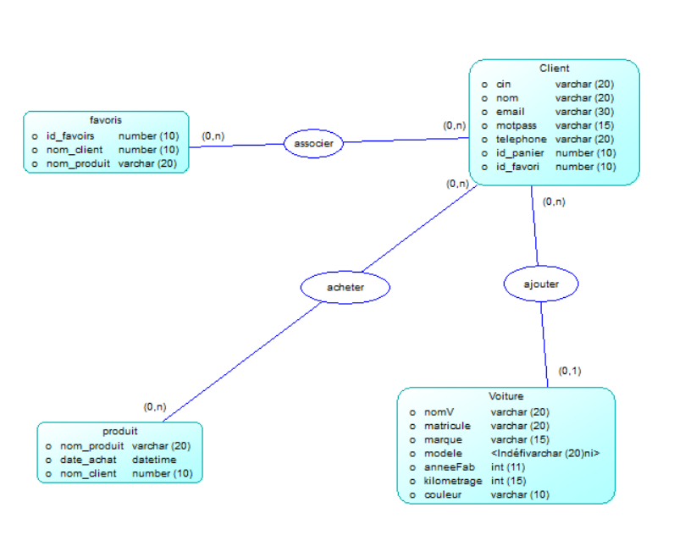
Figure 3 : Modèle MCD

Conclusion partielle
Dans ce chapitre de conception on a vu une explication détaillée du cahier des charges et le modèle conceptuel de données qui établit les fondations de la structure de la base de données.
Contexte du projet
Introduction partielle
Dans ce chapitre on va définir c’est quoi un site web dynamique et les outils utilisés (langages et framework de développement, éditeur de texte …).

C’est quoi un site web dynamique ?
Une page web dynamique est une page web générée à la demande, par opposition à une page web statique. Le contenu d’une page web dynamique peut donc varier en fonction d’informations (heure, nom d’utilisateur, formulaire rempli par l’utilisateur …) qui ne sont connues qu’au moment de sa consultation. A l’inverse, le contenu d’une page web statique est a priori identique à chaque consultation.

Les outils utilisés

Les langages et framework de développement

HTML

Le Hyper Text Markup Language, généralement abrégé HTML ou, dans sa dernière version, HTML5, est le langage de balisage conçu pour représenter les pages web. Ce langage permet d’écrire de l’hypertexte (d’où son nom), de structurer sémantiquement une page web, de mettre en forme du contenu, de créer des formulaires de saisie ou encore d’inclure des ressources multimédias dont des images, des vidéos, et des programmes informatiques.
Figure 4 : Logo HTML

CSS


Les feuilles de style en cascade, généralement appelées CSS de l'anglais Cascading Style Sheets, forment un langage informatique qui décrit la présentation des documents HTML et XML. Les standards définissant CSS sont publiés par le World Wide Web Consortium (W3C). Introduit au milieu des années 1990, CSS devient couramment utilisé dans la conception de sites web et bien pris en charge par les navigateurs web dans les années 2000.
Figure 5 : Logo CSS

JavaScript

JavaScript est un langage de programmation de scripts principalement employé dans les pages web interactives et à ce titre est une partie essentielle des applications web. Avec les langages HTML et CSS, JavaScript est au cœur des langages utilisés par les développeurs web. Une grande majorité des sites web l'utilisent, et la majorité des navigateurs
Figure 6 : Logo JavaScript
web disposent d'un moteur JavaScript pour l'interpréter.

PHP

PHP: Hypertext Preprocessor, plus connu sous son sigle PHP (sigle autoréférentiel), est un langage de programmation libre, principalement utilisé pour produire des pages Web dynamiques via un serveur web, mais pouvant également fonctionner comme n'importe quel langage interprété de façon locale. PHP est un langage impératif orienté objet.
Figure 7 : Logo PHP
PHP a permis de créer un grand nombre de sites web célèbres, comme Facebook et Wikipédia. Il est considéré comme une des bases de la création de sites web dits dynamiques mais également des applications web.

Bootstrap

Bootstrap est une collection d'outils utiles à la création du design (graphisme, animation et interactions avec la page dans le navigateur, etc.) de sites et d'applications web. C'est un ensemble qui contient des codes HTML et CSS, des formulaires, boutons, outils de navigation et autres éléments interactifs, ainsi que des extensions JavaScript en option. C'est l'un des projets les plus populaires sur la plate-forme de gestion de développement GitHub.
Figure 8 : Logo Bootstrap

Éditeur de texte

Studio Code est un éditeur de code extensible développé par Microsoft pour Windows, Linux et MacOs .
Figure 9 : Logo VS code
Les fonctionnalités incluent la prise en charge du débogage, la mise en évidence de la syntaxe, la complétion intelligente du code (IntelliSense.), les snippets, la refactorisation du code et Git intégré. Les utilisateurs peuvent modifier le thème, les raccourcis clavier, les préférences et installer des extensions qui ajoutent des fonctionnalités supplémentaires.

Serveur local (XAMPP)

XAMPP est un ensemble de logiciels permettant de mettre en place un serveur Web local, un serveur FTP et un serveur de messagerie électronique. Il s'agit d'une distribution de logiciels libres (X (cross) Apache Maria DB Perl PHP) offrant une bonne souplesse d'utilisation, réputée pour son installation simple et rapide. Ainsi, il est à la portée d'un grand nombre de personnes puisqu'il ne requiert pas de connaissances particulières et fonctionne, de plus, sur les systèmes d'exploitation les plus répandus.
Figure 10 : Logo XAMPP
Il est distribué avec différentes bibliothèques logicielles qui élargissent la palette des services de façon notable : OpenSSL, Expat (analyseur syntaxique de fichiers XML), PNG, SQL ite, zlib… ainsi que différents modules Perl et Tomcat.
Officiellement, XAMPP permet de configurer un serveur de test local avant la mise en œuvre d'un site Web, et son usage n'est pas recommandé pour un serveur dit de production.

Conclusion partielle
Dans ce chapitre nous avons vu la définition d’un site dynamique et les outils utilisés dans la création de site. Alors on va passer au dernier chapitre qui va entamer la présentation de projet.
Présentation du projet
Introduction partielle
Dans ce chapitre on va entamer la présentation des pages de site (page d’accueil, page d’inscription, page de connexion …) et ses fonctionnements.

Page d’accueil

La barre de navigation
Figure 11 : Barre de navigation accueil (1)
Lorsqu’on réduit la largeur de la page, il devient sous la forme suivante forme :

Figure 12 : Barre de navigation accueil (2)

Figure 13 : Barre de navigation accueil (3)

Section de présentation de l’entreprise

Figure 14 : section de présentation de l'entreprise (1)

Figure 15 : section de présentation de l'entreprise (2)

Section des services
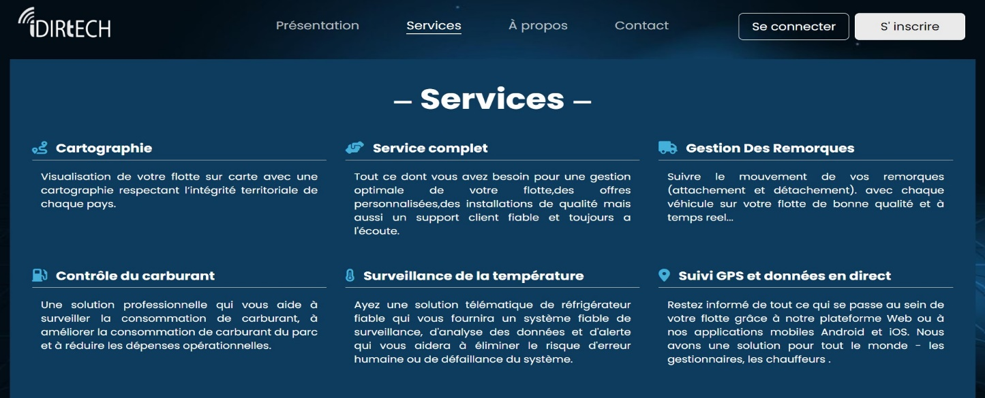
Figure 16 : section des services (1)
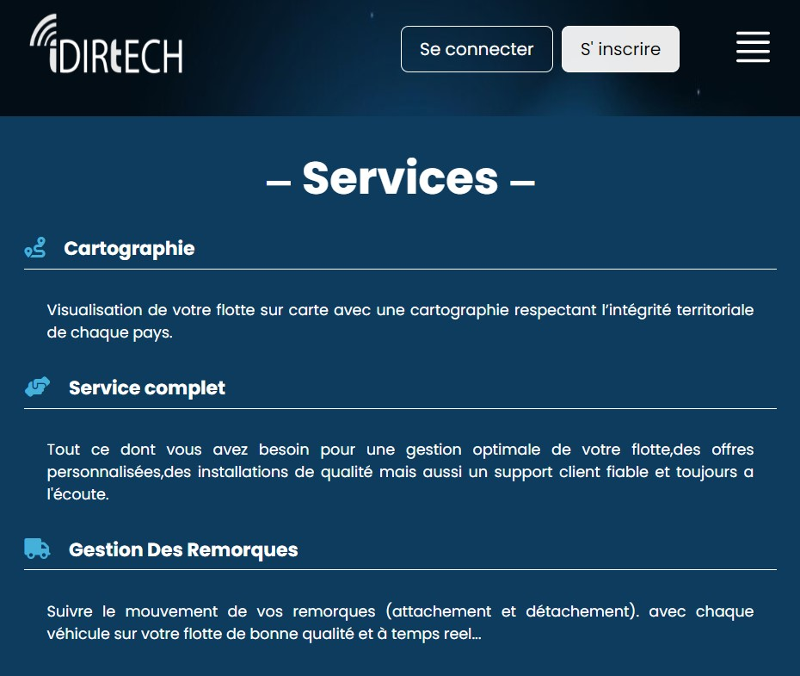
Figure 17 : section des services (2)

Section à propos de nous
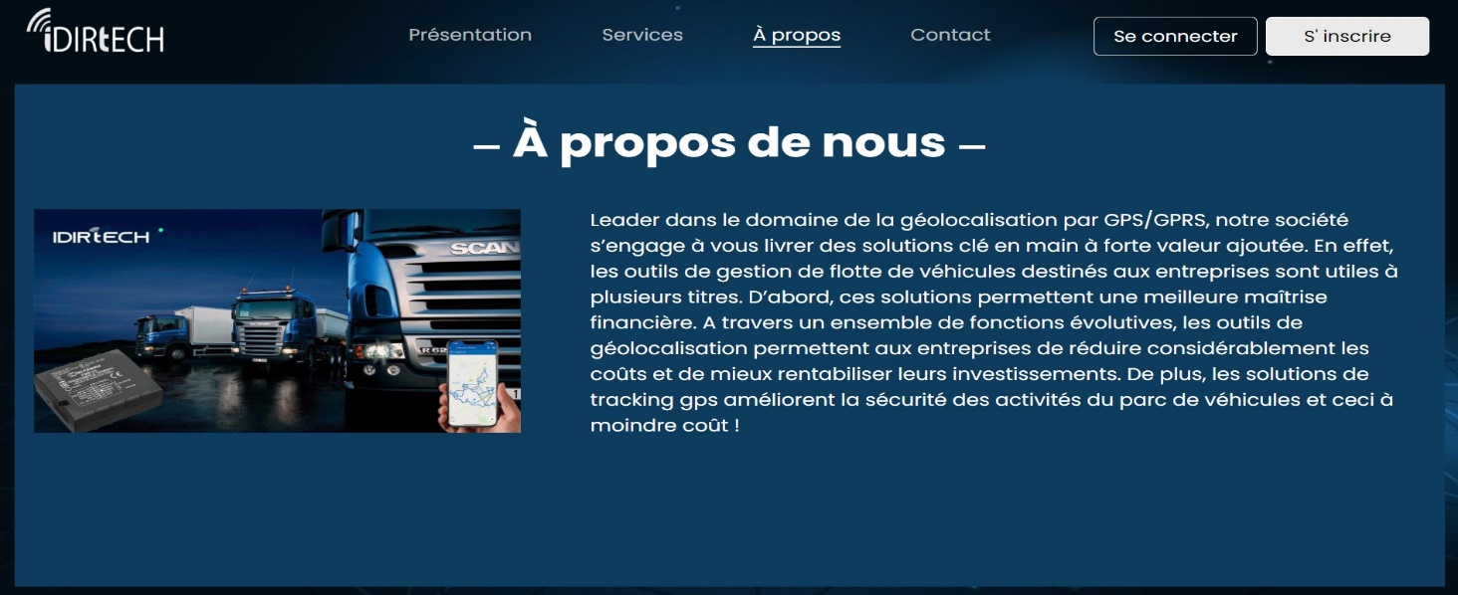
Figure 18 : section à propos de nous (1)
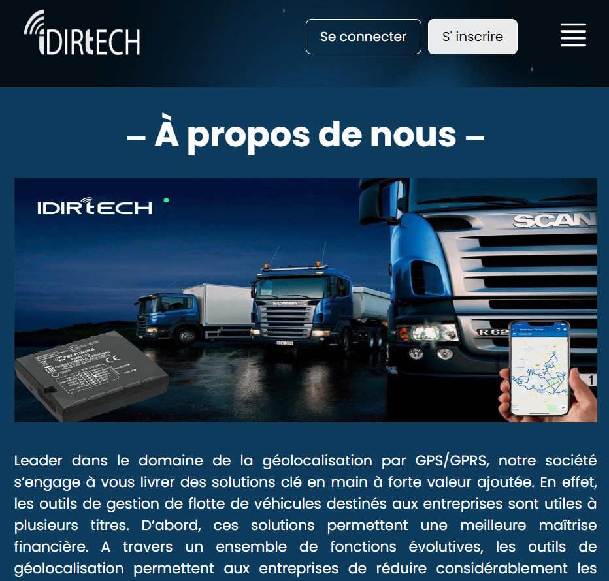
Figure 19 : section à propos de nous(2)

Footer
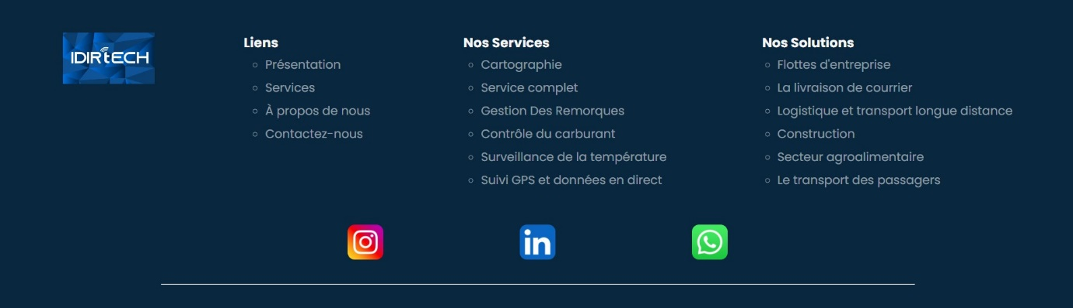
Figure 20 : Footer

Page d’inscription
Après que vous cliquez sur le bouton « S’inscrire », vous serez redirigés vers cette page
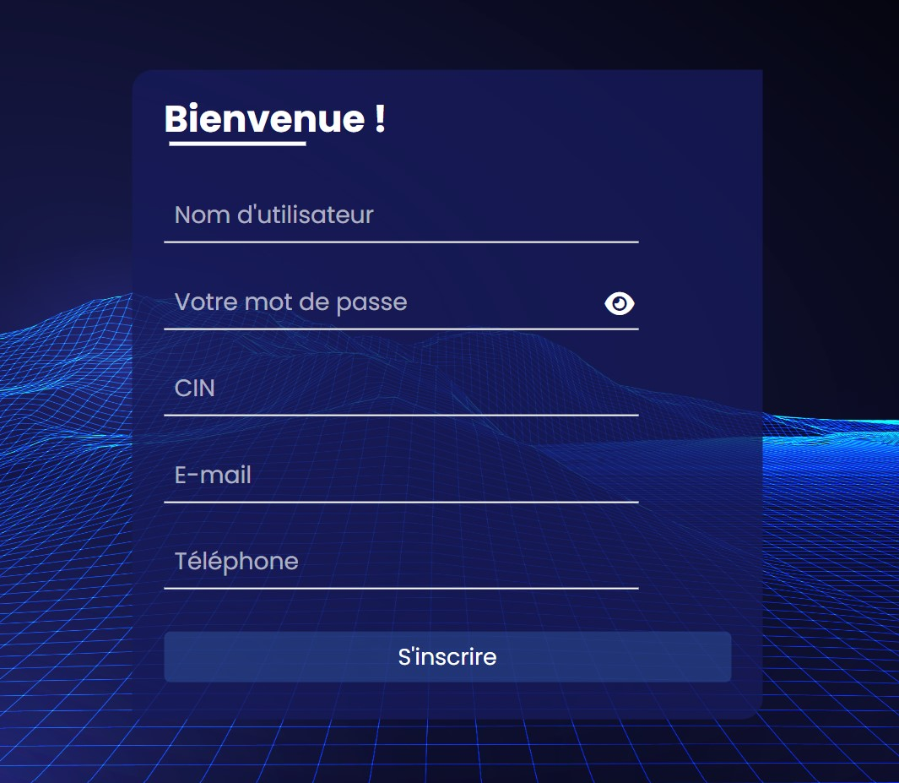
Figure 21 : Page d'inscription

Page de connexion
Après que vous êtes inscrits, vous serez redirigés vers cette page
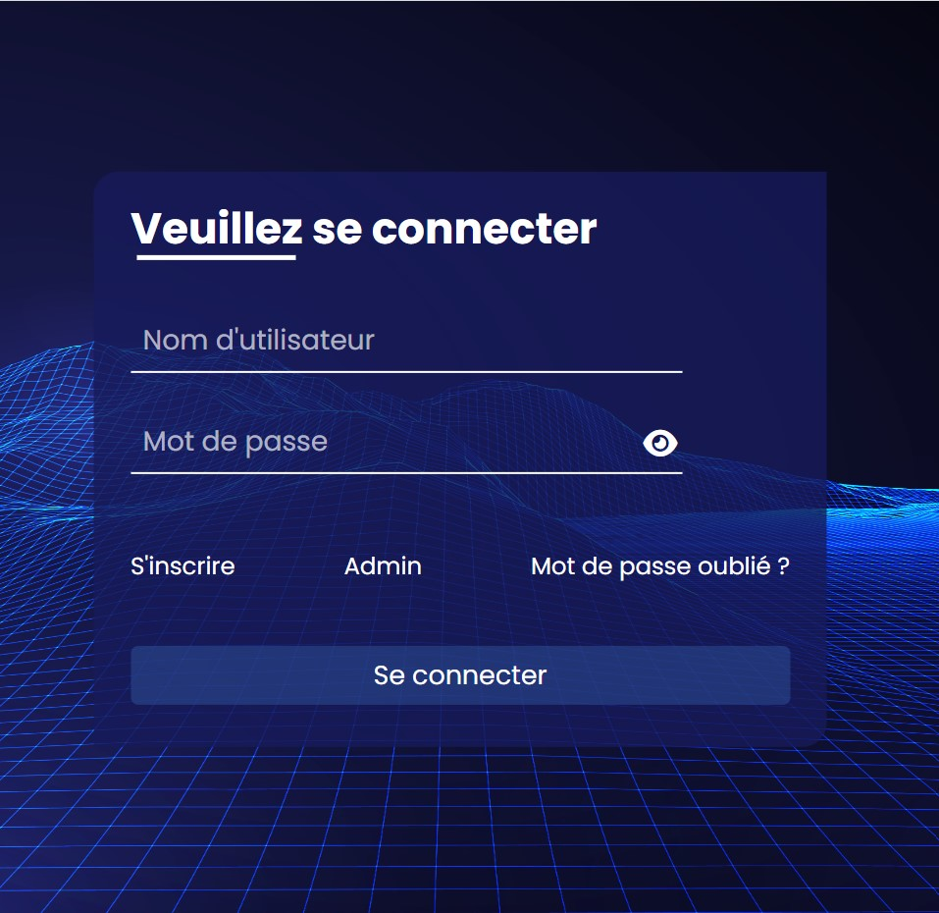
Figure 22 : Page de connexion

Page de changement de mot de passe
Si vous cliquez sur le lien « Mot de passe oublié ? », vous serez redirigés vers cette page.
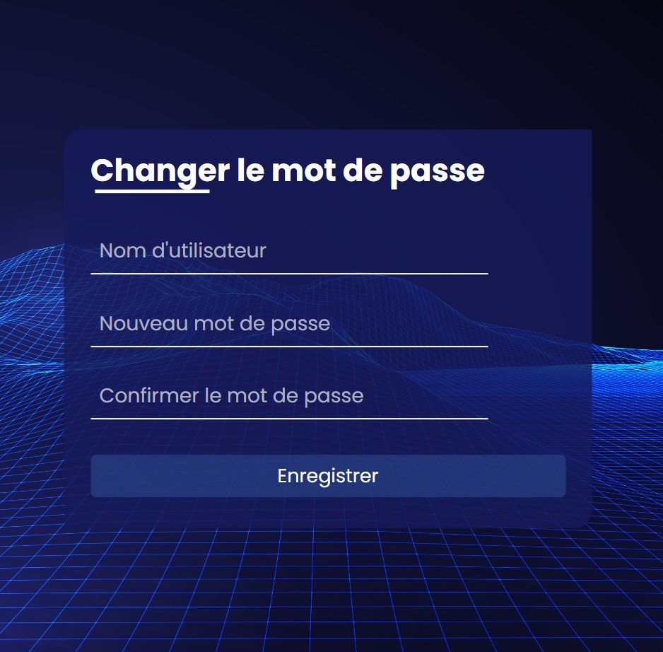
Figure 23: Page de changement de mot de passe

Page après connexion
Après que vous êtes entrés votre nom d’utilisateur et votre mot de passe, vous cliquez sur le bouton « Se connecter » et vous serez redirigés vers cette page
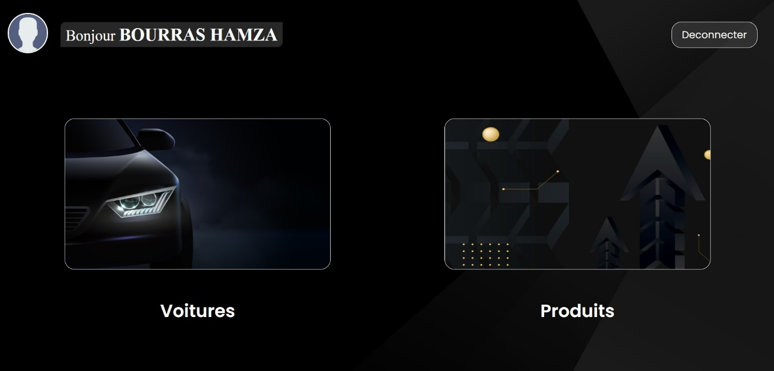
Figure 24 : Page après connexion
Si vous cliquez sur l’icône de profil vous aurez vos informations d’inscription
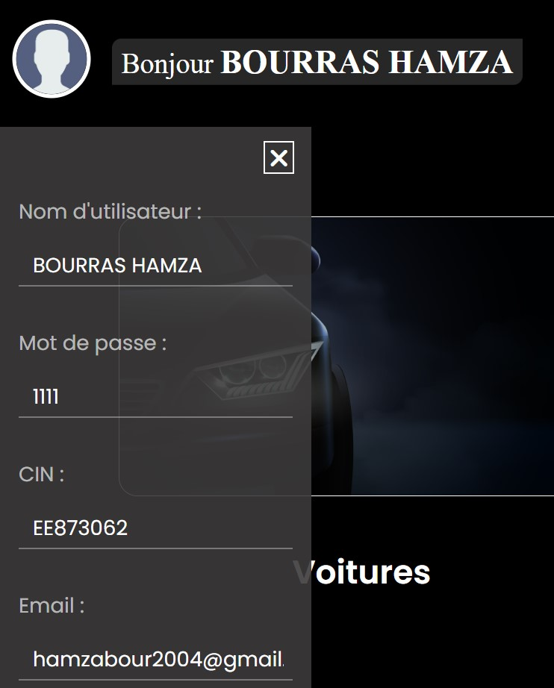
Figure 25 : Afficher les informations du profil

Page des voitures

La barre de navigation
Figure 26 : Barre de navigation voitures

Section pour afficher une position
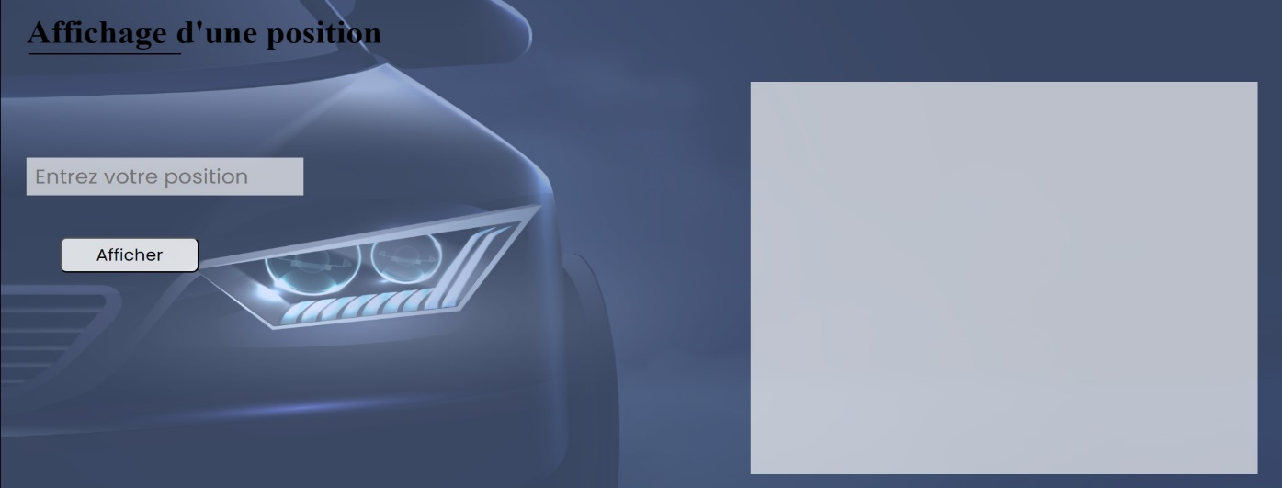
Figure 27 : section pour afficher une position
Si vous saisissez une position et cliquez sur le bouton « Afficher », vous obtiendrez le résultat comme suit :
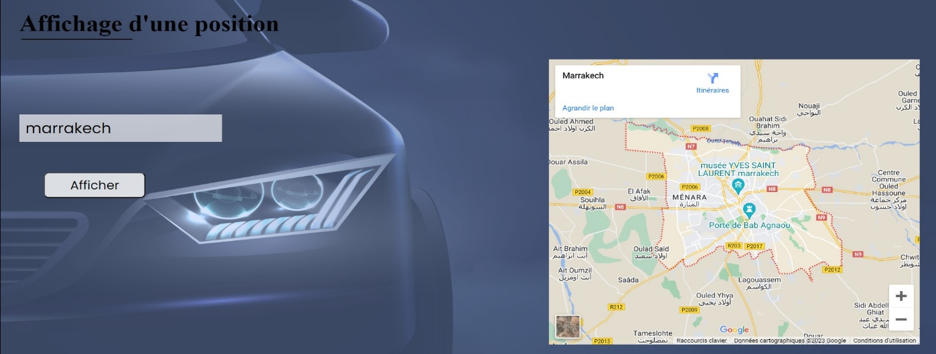
Figure 28 : afficher une position (résultat)

Section pour ajouter une voiture
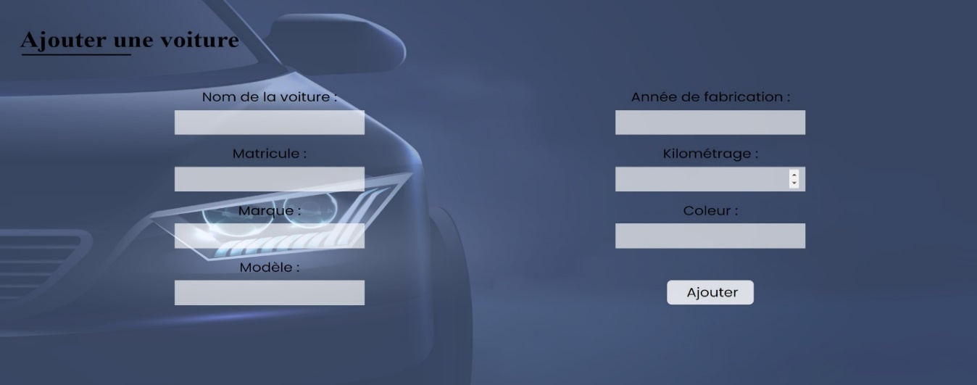
Figure 29 : Section pour ajouter une voiture
Après que vous entrez les informations de votre voiture et vous cliquez sur le bouton « Ajouter », Votre voiture sera enregistrée.

Page pour afficher les voitures ajoutées
Si vous cliquez sur le bouton « Afficher » dans la barre de navigation, vous serez redirigés vers cette page
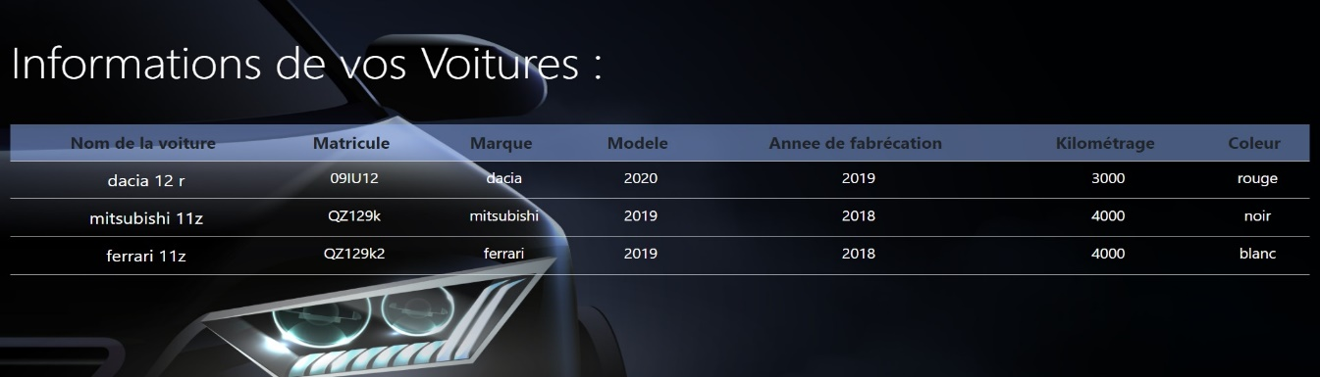
Figure 30 : 6.4 Page pour afficher les voitures ajoutées

Page pour modifier les informations des voitures
Si vous cliquez sur le bouton « Modifier » dans la barre de navigation et vous serez redirigés vers cette page
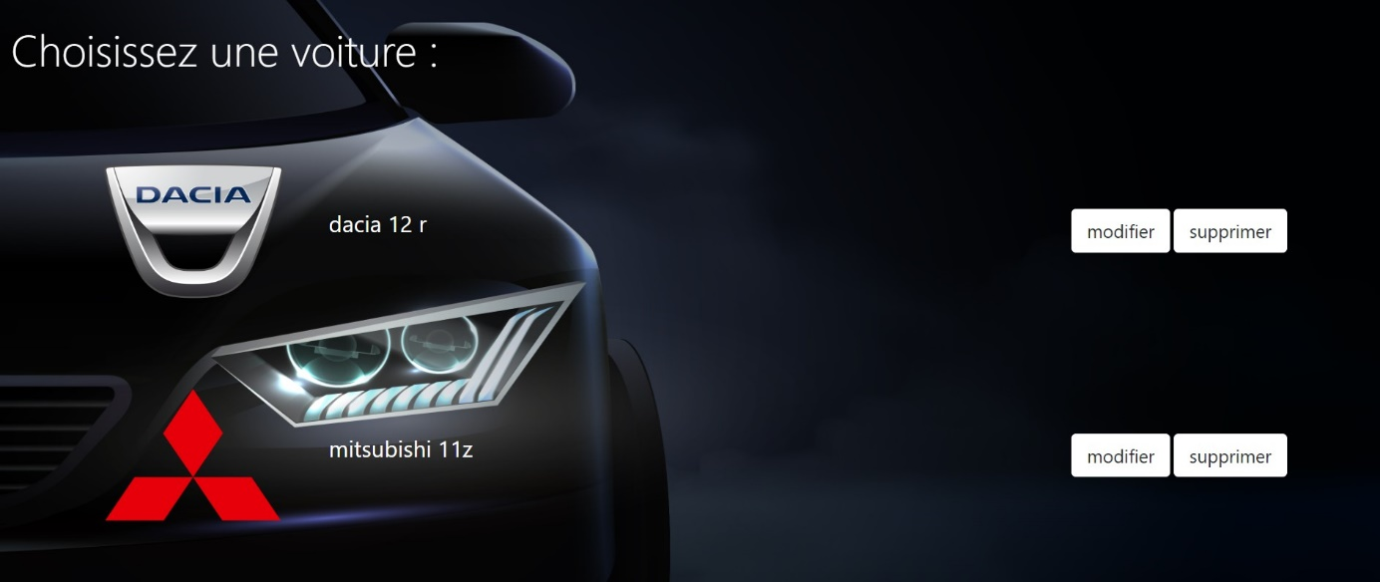
Figure 31 : Page pour modifier les informations des voitures (1)
Si vous voulez changer les informations d’une voiture, vous cliquez sur le bouton « Modifier » et vous serez redirigés vers cette page
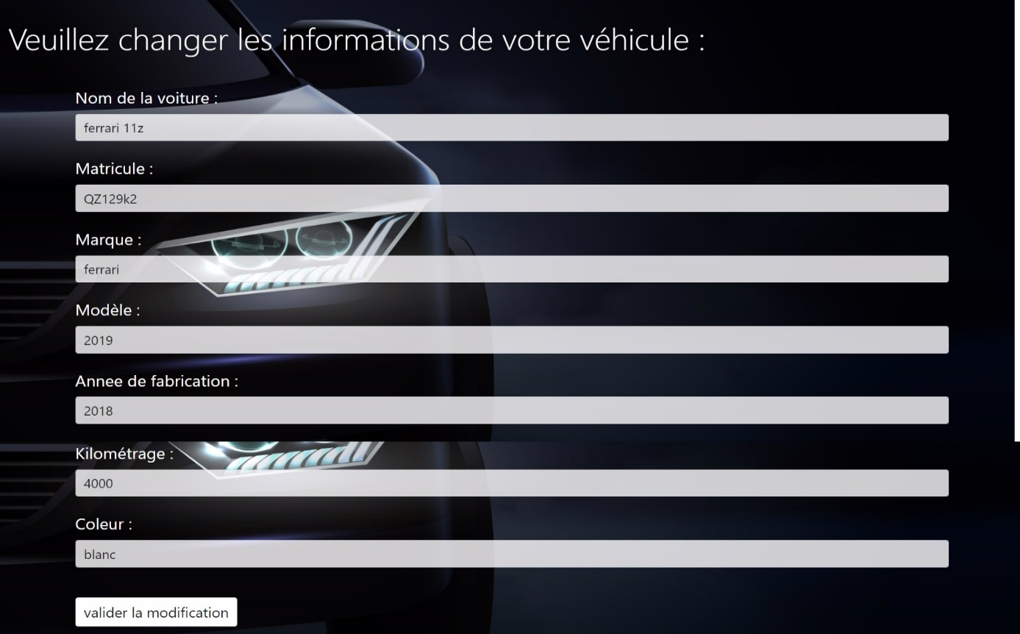
Figure 32 : Page pour modifier les informations des voitures (2)
Après le changement des informations, vous cliquez sur le bouton « valider la modification » et les informations sera enregistrées.

Page des produits

La barre de navigation
Figure 33 : Barre de navigation produits

Section des produits proposés par l’entreprise
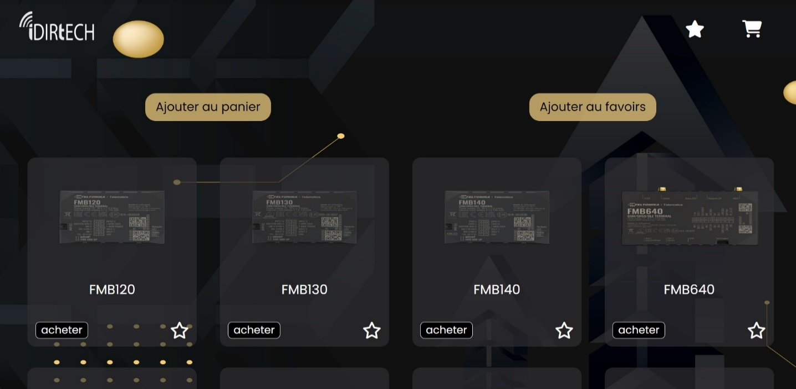
Figure 34 : 7.2 Section des produits proposés par l’entreprise
Pour acheter un produit, vous sélectionnez le produit que vous voulez l’acheter en cliquant sur le bouton « acheter » et après vous cliquez sur le bouton « Ajouter au panier ».
Pour ajouter un produit aux favoirs, vous sélectionnez le produit que vous voulez l’ajouter en cliquant sur l’étoile et après vous cliquez sur le bouton « Ajouter au favoirs ».

Page d’affichage des achats
Si vous cliquez sur l’icône ‘‘ panier ’’ dans la barre de navigation et vous serez redirigés vers cette page
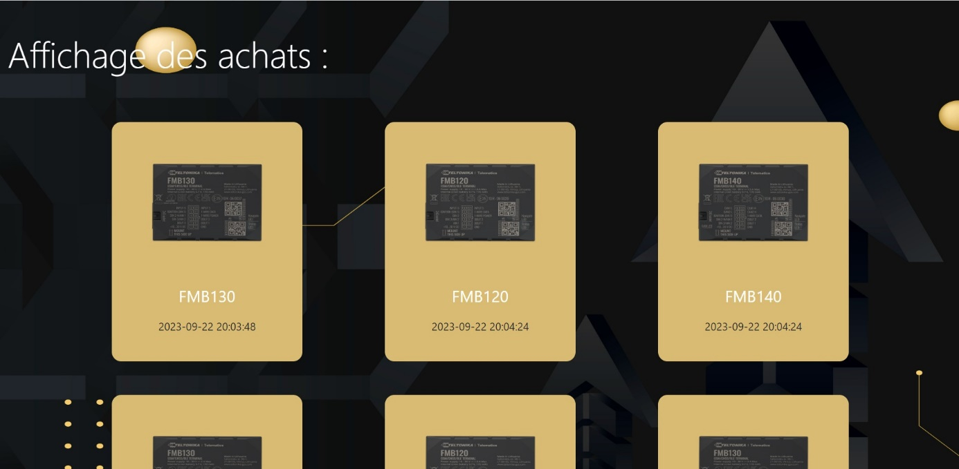
Figure 35 : Page d’affichage des achats

Page d’affichage des favoirs
Si vous cliquez sur l’icône ‘‘ étoile ’’ dans la barre de navigation et vous serez redirigés vers cette page
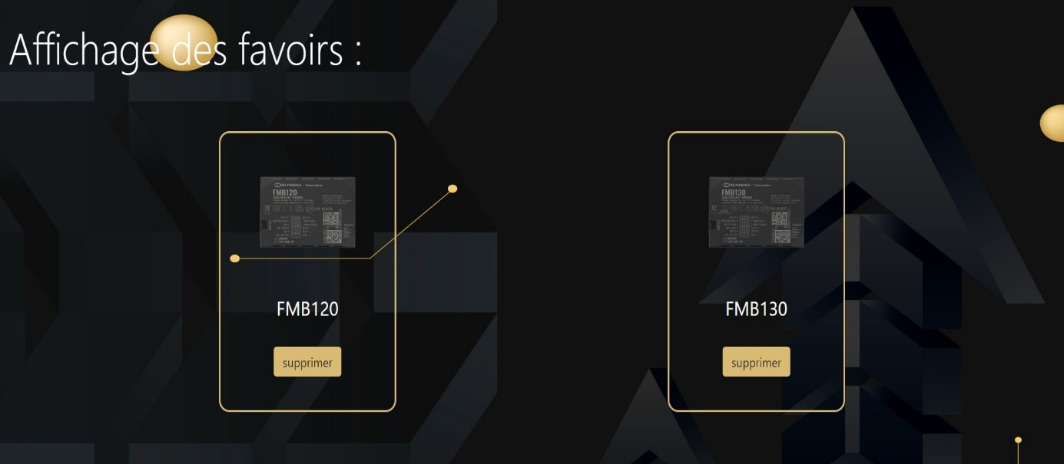
Figure 36 : Page d’affichage des favoirs

Page administrateur

Page de connexion administrateur
Si l’administrateur clique sur le lien « admin » dans la page de connexion, il sera redirigé vers cette page.
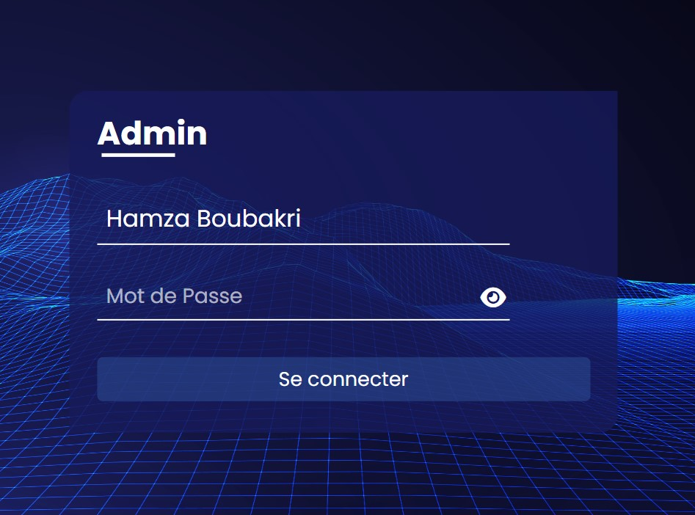
Figure 37 : Page de connexion administrateur

Page pour afficher les clients inscrits
Une fois que l'administrateur aura saisi son mot de passe, il sera dirigé vers cette page
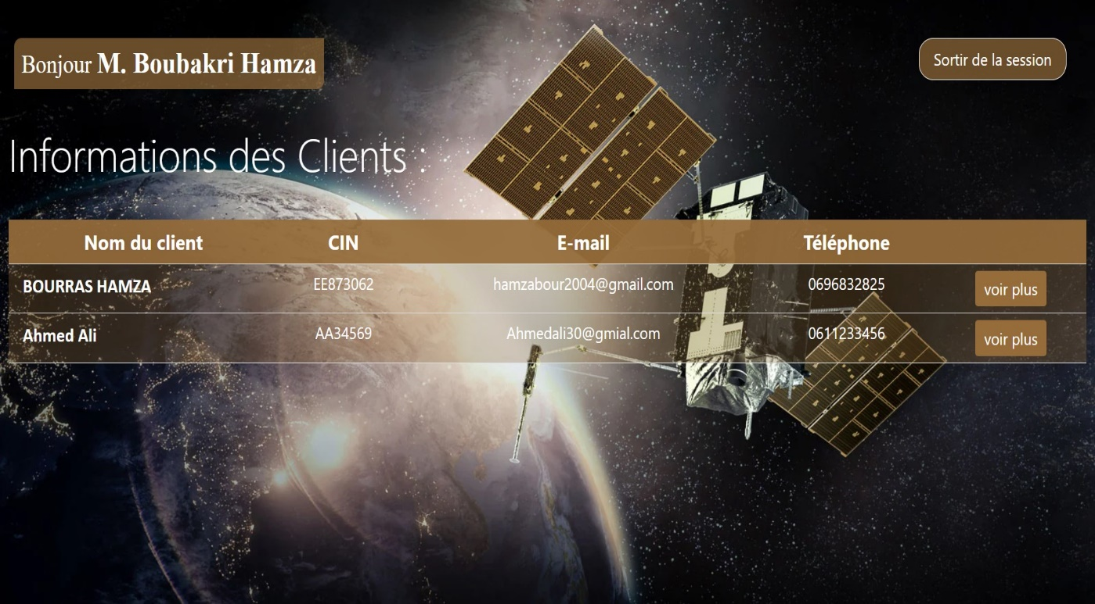
Figure 38 : Page pour afficher les clients inscrits

Page des activités du client
S’il clique sur le bouton « voir plus », il sera redirigé vers la page des activités du client sélectionné
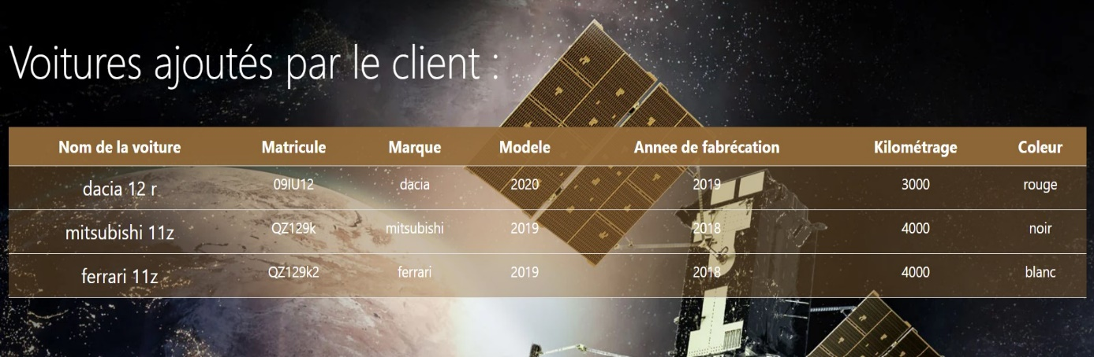
Figure 39 : section des voitures ajoutés par le client
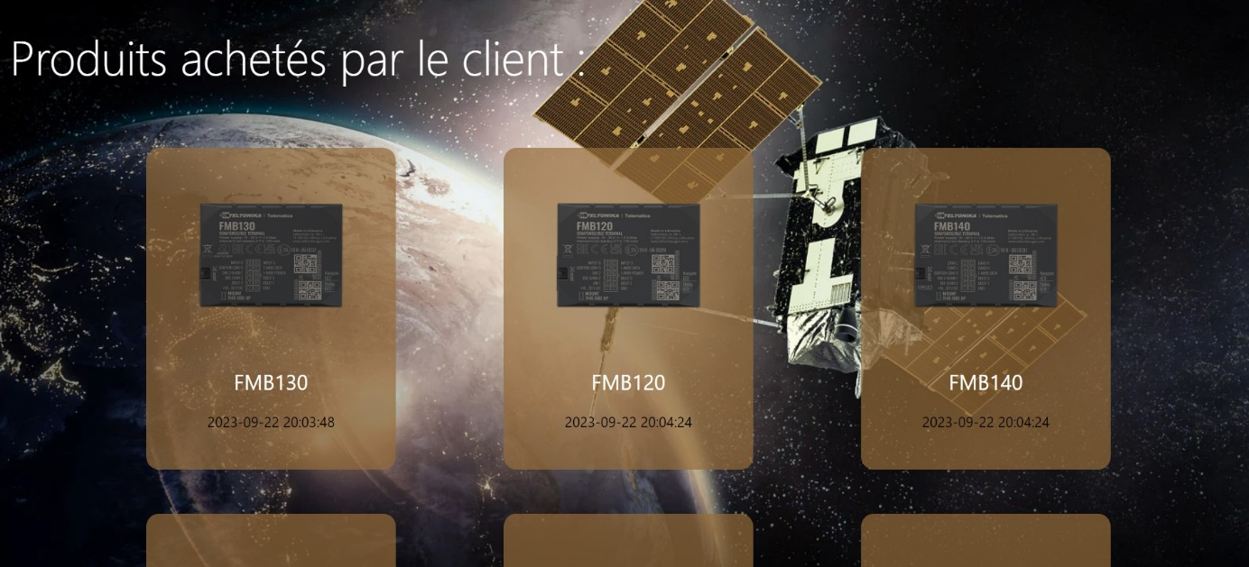
Figure 40 : section des produits achetés par le client
Conclusion partielle
En fait, dans ce chapitre, nous avons vu la démonstration du site web développé par HTML, CSS, JavaScript et PHP

Conclusion générale
Le site propose des fonctionnalités permettant aux utilisateurs d'enregistrer leurs voitures pour l'installation de systèmes GPS et d'acheter des produits informatiques.
Les pages développées couvrent ces besoins spécifiques, de la connexion à la gestion des véhicules et des produits. J’ai utilisé plusieurs outils techniques (HTML, CSS, JavaScript, Bootstrap), pour réaliser une interface conviviale et réactive sur différents appareils. Les données sont stockées localement avec des requêtes SQL pour une gestion efficace.
En ce qui concerne les limites de ce travail, le site ne prend pas en charge les paiements en ligne pour les produits et pourrait bénéficier d'une amélioration du référencement. Pour l'avenir, il serait intéressant d'ajouter des fonctionnalités telles que la planification d'installations GPS et des notifications aux utilisateurs.
En résumé, le site offre une plateforme fonctionnelle avec un potentiel d'optimisation et d'extension pour répondre aux besoins des utilisateurs. Et pour j’ai trouvé que ce projet était une bonne chance pour appliquer tous ce que j’ai appris au cours de ma formation à l’EST.

Webographie
www.google.com
www.youtube.com
www.w3school.com
http://www.wikipedia.fr

